CENDRIER/CORBEILLE 6/30L KOPA / PIED GRIS MANGANESE
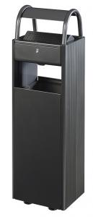 | Référence : 56446  Coloris : GRIS MANGANESE  Gencod : 3019920564469  Nomenclature douanière : 73239900  Pièces détachées : Non  Notice de montage : Non  Logo Rossignol : Oui  Unité de vente : Unitaire
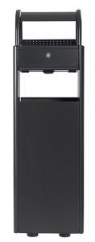 | 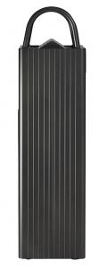

Caractéristiques produits | Avantages
Acier poudré anti-UV + Profilés aluminium | Solidité, résistant à la corrosion
Serrure à clé triangulaire | Evite l'ouverture intempestive du cendrier, clé standard utilisable sur toute la gamme des cendriers extérieurs
Sac maintenu par des étriers | Mise en place du sac facile
Spécial "Pause café" | Grande contenance, cendrier protégé des intempéries

DIMENSIONS
Sans emballage | Avec emballage
Poids Net : 16.6 Kg | Poids Brut : 17.6 Kg
 | Volume Brut : 0.09 m3
Dimension en mm ( L x l x H): 0 x 0 x 0 | Dimension en mm ( L x l x H) : 310 x 280 x 1020

PALETTISATION
Quantité par palette | 18
Dimension palette en mm ( L x l x H) | 1200 x 1000 x 1730
Nombre référence/couche | 3
Nombre couche/palette | 0
Poids palette (en Kg) | 327
Palette perdue (palette europe sur demande)

